PLA DE FORMACIÓ 2017-2018 CONSORCI SANITARI INTEGRAL

Àrea de Desenvolupament - Formació
Recursos Humans

Consorci Sanitari Integral

PLA DE FORMACIÓ 2017-2018 CONSORCI SANITARI INTEGRAL

1. INTRODUCCIÓ 3
2. OBJECTIUS FORMACIÓ 2017-2018 3
3. ELABORACIÓ DEL PLA DE FORMACIÓ 5
3.1. Detecció de necessitats 5
3.2. Catàleg d’accions formatives 5
3. EXECUCIÓ DEL PLA DE FORMACIÓ 5
4. AVALUACIÓ DE LA FORMACIÓ 5
5. ELS FORMADORS 6
6. ACCIONS FORMATIVES A DEMANDA 7
7. GESTIÓ DEL PRESSUPOST DE FORMACIÓ 7
9. DOCUMENTS ASSOCIATS 8

1. INTRODUCCIÓ

El Pla de formació s’estructura al voltant de la missió, visió, valors i el Pla Estratègic del Consorci Sanitari Integral, l’objectiu del qual és ampliar els coneixements, habilitats i tècniques per a un millor desenvolupament personal i professional. La formació ha de comprendre tot el conjunt d’aspectes que configuren a un professional i que el posicionen per a un desenvolupament excel·lent, per aquest motiu ampliem el conjunt d’accions formatives que es contemplen en el Pla, no tan sols als aspectes tècnics del lloc de treball, si no també a aspectes que promocionin la cura de la seva salut, la millora de tots els aspectes comunicatius, i el benestar emocional que configura a una persona per a créixer en tots els aspectes del seu desenvolupament.

Alineat amb la identitat del Consorci, el Pla és únic per a tot els centres i integra a tots els professionals que el configuren, conté els aspectes d’identificació i evolució que la Institució ha marcat a través de la seva visió.

El Pla està dissenyat per dur-lo a terme en els propers dos anys, oferint un desplegament més òptim i continu en el temps, orientant la formació per a que esdevingui una activitat programada, continua i evolutiva.

S’ha dissenyat un pla flexible que, d’una banda, recull les necessitats prioritàries dels diferents col·lectius professionals i, de l’altra, s’adapta a les necessitats sorgides de la realitat canviant de l’organització. Per tant, a més de les activitats programades, el pla està obert a aquelles accions formatives necessàries per adaptar-nos a les transformacions que es puguin produir.

Finalment, és important remarcar que l’assoliment d’aquests objectius només serà possible gràcies a la competència i col·laboració de tots els professionals implicats en els processos formatius, de manera que des d’aquí volem manifestar el reconeixement a aquesta tasca, individual i col·lectiva.

2. OBJECTIUS FORMACIÓ 2017-2018

El Pla de formació es basa en l’acompliment d’un seguit d’objectius alineats amb el Pla estratègic, els quals s’orienten a capacitar els professionals en aquells aspectes tècnics que requereixen un nou coneixement o l’adquisició de noves habilitats, en la consciència i cura de la pròpia salut, en el benestar en el lloc de treball i en l’organització, en l’acompanyament als comandaments i professionals per tal que puguin desenvolupar-se i créixer dins el Consorci.

D’acord amb l’exposat els objectius del Pla són:

- Contribuir al desenvolupament dels professionals, mitjançant la planificació i l’execució d’activitats formatives que donin resposta a les principals necessitats detectades des del punt de vista organitzatiu i professional.
- Dur a terme les accions formatives d’una manera coordinada, eficient, coherent i amb la participació de tots els professionals del Consorci.
- Que la formació sigui un mitjà per créixer i millorar l’organització, a través del desenvolupament dels professionals que en formem part.

3. ELABORACIÓ DEL PLA DE FORMACIÓ

3.1. DETECCIÓ DE NECESSITATS
L’elaboració del Pla de Formació es va iniciar el mes de novembre de 2016, a través de la detecció de necessitats formatives dels diversos col·lectius. En la detecció de necessitats s’han tingut en compte diverses fonts per poder recollir informació dels màxims agents possibles de l’organització. Per aquest motiu es varen mantenir reunions amb els principals líders de l’organització, responsables funcionals (àmbit de salut laboral, planificació estratègica, sistemes d’informació, seguretat del pacient,...), així com amb la Comissió de formació encarregada de definir la forma de recollida d’informació de tots els professionals del Consorci. Per a aquest pla de formació la Comissió va acordar l’elaboració d’una enquesta en la que els professionals han pogut votar, durant 10 dies, cincs de les propostes exposades.

3.2. CATÀLEG D’ACCIONS FORMATIVES
Amb la informació recollida s’ha elaborat el catàleg d’accions formatives (PDP-IM-015) on, per a cada un dels itineraris formatius, hi consten les accions formatives que es duran a terme. El catàleg és aprovat pel Comitè Executiu i, un cop aprovat, s’executa segons el calendari previst i per ordre de prioritat.

Els itineraris formatius estan orientats a: la direcció, els comandaments, el col·lectiu d’administratius, el col·lectiu facultatiu, el col·lectiu de diplomats assistencials, col·lectiu de tècnics en cures i auxiliars sanitaris, treballadors/es socials, professionals de serveis hotelers, serveis generals i subministraments, gerocultors/es, així com als i les professionals de l’àmbit de la gestió.

Per a cada un d’aquests col·lectius s’han ideat itineraris que comprenen diferents disciplines per al desenvolupament personal i professional com són l’itinerari pel desenvolupament de competències personals, pel desenvolupament de competències tècniques, de prevenció de riscos i salut laboral, de la gestió de la qualitat i seguretat del pacient, de reanimació cardiopulmonar, d’informàtica, d’idiomes i de competències directives.

Aquesta planificació ofereix l’oportunitat als directius i comandaments de coordinar el nombre de persones a assistir en cada una de les edicions i planificar la seva formació al llarg de l’any, podent garantir amb l’acompliment de la nova normativa de les 20 hores anuals de formació a les que tenen dret cada un dels professionals del Consorci, així com la previsió del seu cost tant directe com indirecte.

3. EXECUCIÓ DEL PLA DE FORMACIÓ
La gestió del Pla de formació és duta a terme pel procés Proveir i desenvolupar professionals, seguint el procediment FORMACIÓ (PDP-PT-008).

El Pla de Formació s’executa al llarg dels dos anys de vigència del Pla, en els quals es combinen les accions formatives programades amb les accions formatives individuals.

Els professionals poden consultar el Pla i catàleg de formació a la Intranet, en l’apartat “Àrea de l’empleat, Desenvolupament, Formació”.
Els professionals que vulguin inscriure’s a les accions formatives, consultar l’estat de les seves peticions, visualitzar el seu històric de formació, imprimir els certificats d’assistència o sol·licitar accions individuals de formació poden fer-ho a través del portal de l’empleat.

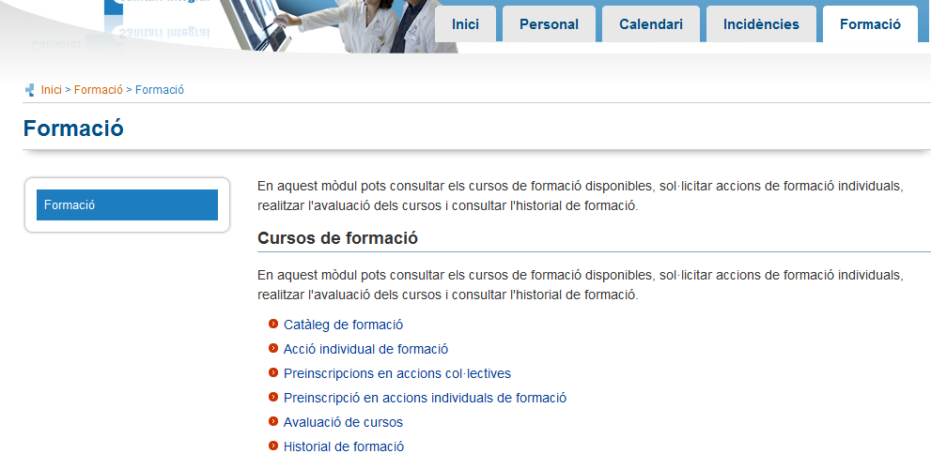

Els gestors de procés i les direccions, a més de realitzar les accions ja descrites, tenen un segon apartat en el portal que els permet, validar l’accés a les formacions sol·licitades per l’equip, inscriure a una persona o vàries a accions formatives d’interès d’acord a la planificació de les seves activitats formatives que notifiquen dins el REGISTRE FORMACIÓ (DOR-IM-041) o consultar la formació realitzada pels membres de l’equip, entre d’altres accions.

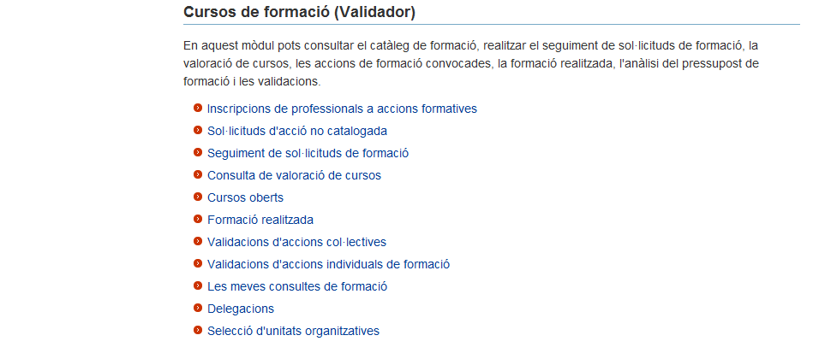

4. AVALUACIÓ DE LA FORMACIÓ
L’avaluació del pla es du a terme a dos nivells: d’una banda, l’avaluació sobre la satisfacció de cada curs i, d’altra, l’avaluació del desplegament del propi Pla.

L’Àrea de desenvolupament recull i informa sobre els indicadors establerts en el Pla Estratègic referents a formació:

QUANTITAT
Inscripcions gestionades
Cursos iniciats
Comunicats a la FTFE
QUALITAT TÈCNICA
% Compliment pla de formació
% professionals formats
% cursos anul·lats
% cursos bonificats
QUALITAT PERCEBUDA
Satisfacció global de la formació
Selecció de persones amb el perfil adequat
Accés a la formació adequada a les necessitats
LLIURAMENT
Bonificació FTFE
COST
Pressupost de formació

5. ELS FORMADORS
Un dels valors corporatius del Consorci és l’adquisició, utilització i transferència de coneixements, valor que es defineix com l’afany d’ampliar els coneixements tècnics, professionals o de gestió i de posar-los en pràctica, així com transferir aquells coneixements relacionats amb el treball. La formació de tots i cada un dels nostres professionals és de cabdal importància pel desenvolupament de la seva tasca i en conseqüència per al creixement de l’organització. En aquest sentit, els formadors són un element clau del procés de transferència de coneixements.

Són formadors interns, tots els professionals de la plantilla del Consorci Sanitari Integral que, a banda de la seva tasca habitual, preparin, coordinin i imparteixin alguna acció formativa.

Amb la voluntat de reconèixer la tasca i la dedicació dels formadors interns, existeix una normativa de retribució dels mateixos:

- 80 € per hora impartida en l’acció formativa, si l’acció formativa requereix preparació i s’imparteix fora de l’horari habitual.
- 60 € per hora impartida en l’acció formativa, si l’acció formativa no requereix preparació, però s’imparteix fora de l’horari habitual.
- 60 € per hora impartida en l’acció formativa, si l’acció formativa requereix preparació, però s’imparteix dins de l’horari habitual

En aquelles ocasions que l’acció formativa no requereix preparació i s’imparteix dins de l’horari laboral, no hi haurà cap retribució.

Les accions formatives que, per manca de professionals interns experts en la matèria, s’hagin de realitzar amb formadors i/o proveïdors externs, seran dissenyades i planificades conjuntament amb l’Àrea de desenvolupament, qui sol·licitarà una proposta formativa a vàries consultores o proveïdors externs per tal de valorar-les a partir de la metodologia, els continguts i el pressupost econòmic.

6. ACCIONS FORMATIVES A DEMANDA
Tot i que el catàleg té la finalitat d’oferir les accions formatives necessàries per al desenvolupament de competències i habilitats relacionades amb l’estratègia de l’organització i amb el lloc de treball de tots els professionals del Consorci, sovint es detecten necessitats formatives específiques (la majoria de casos individuals) que s’han de gestionar de manera flexible i dinàmica.

Per aquest motiu es el Pla de Formació reserva una part del seu pressupost per poder cobrir aquestes necessitats formatives.

Les accions individuals de formació poder ser sol·licitades per interès del professional o bé per interès de la institució a que un/s determinats professionals coneguin/participin d’aquella activitat.

Per altra banda, el Consorci Sanitari Integral disposa d’un crèdit específic de la Fundación Estatal para la Formación y el Empleo (antic FORCEM) per a permisos individuals de formació (PIF). Per poder-hi accedir cal acomplir amb un seguit de requisits tant per part de l’empresa com per part del professional que ho sol·licita, que es poden consultar a la intranet a l’Àrea de l’empleat, Desenvolupament, formació.

Els PIF’s consisteixen en l’aportació, per part de FEFE, del preu hora del professional que faci l’activitat formativa, fins a un màxim de 200 hores any per professional. Així doncs, en cas de ser acceptada la petició de permís individual de formació, el professional pot absentar-se del lloc de treball en 200h màxim.

Per tal de poder atorgar de forma equitativa els PIF’s als professionals que així ho sol·licitin, es crearà una comissió, que dos cops l’any (febrer i setembre) valorarà la viabilitat de cada una de les peticions en funció del pressupost disponible.

6.1. Jornades, congressos, seminaris i d’altres activitats similars
L’assistència a aquest tipus d’activitats que es celebren durant l’any són una part important de la formació dels nostres professionals per poder actualitzar els coneixements en el desenvolupament de la seva activitat professional. Per aquet motiu el Consorci manté la seva presència en els principals esdeveniment a través de la participació dels seus professionals en funció de l’àmbit i l’interès de cada acte.
Es destinen unes places determinades per a cada jornada/congrés en el que el Consorci subvenciona l’allotjament i manutenció dels dies que duri la jornada/congrés i el bitllet d’anada i tornada en classe turista.
En aquells casos en que els/les assistents presentin una comunicació o bé un pòster i aquest hagi estat acceptat per l’organització del congrés, el Consorci facilitarà la inscripció i la manutenció descrita en el paràgraf anterior.

7. GESTIÓ DEL PRESSUPOST DE FORMACIÓ
Partint de la base que la formació és una inversió i per tant és susceptible de generar majors guanys en el futur, és necessari configurar uns pressupostos per a la formació adients als requeriments estratègics. En aquest sentit, el Consorci Sanitari Integral inverteix en el seu factor humà destinant una partida pressupostària que projectarà l’organització cap a l’excel·lència.

El Consorci Sanitari Integral destina, en concepte de despesa directa de formació per als seus professionals, la quantia de 200.000€ per a cada exercici anual, del qual, al voltant del 80% es destinarà a les accions contemplades en el catàleg de formació i el 20% a les accions individuals de formació que sol·licitin import econòmic.

Per tal d’intentar compensar parcialment l’esforç econòmic que genera la formació, i millorar, si és possible, els pressupostos interns amb recursos aliens, es recerquen fonts de finançament mitjançant organismes públics o privats. En aquest sentit, al 2017 podem accedir de nou a la possibilitat de bonificacions de la Fundación Estatal para la Formación y el Empleo.

Segons aquest model, la subvenció es pot obtenir a mida que s’acaben els cursos i es pot deduir el seu cost mitjançant bonificacions a les quotes dels/les treballadors/es de la Seguretat Social.

La quantia de l’esmentat crèdit resulta d’aplicar a la quantitat ingressada per l’empresa en concepte de formació professional durant l’any anterior, el percentatge de bonificació que s’estableix a la Llei Anual de Pressupostos Generals de l’Estat.

El crèdit per al Consorci Sanitari Integral per a cada exercici anual és de 332.381,73€.

La possibilitat d’accedir a aquestes bonificacions i subvencions implica l’acurat respecte als requisits administratius i comptables establerts, així com al compliment estricte dels terminis de comunicació, els horaris, assistents i programes fixats prèviament.

ESTÀNDARTS
1. El pla de formació de l’EAP incorpora criteris per a la detecció de necessitats col·lectives i individuals de les persones, incloent-hi les persones en formació.
Estàndard relacionat amb AP: 7b-02-E01 i 7b-02-E02
2. El pla de formació de l’EAP té una persona responsable designada per l’equip directiu de l’EAP.
3. El pla de formació de l’EAP inclou els temes i les matèries de formació més rellevants per a les necessitats dels ciutadans i els serveis oferts.
Estàndard relacionat amb 7b-02-E02.
SP
4. El pla de formació de l’EAP inclou la formació de les persones en reanimació cardiopulmonar.
6. El pla de formació de l’EAP inclou la formació de l’equip directiu de l’EAP en relació amb la gestió.
7. El pla de formació de l’EAP defineix com les persones de l’EAP participen en la formació mitjançant sessions clíniques.
8. El pla de formació de l’EAP preveu l’avaluació, per part de les persones de l’organització, del grau de satisfacció sobre cada curs formatiu realitzat.
Estàndards relacionats
HA: 3b-02-E13-E

9. DOCUMENTS ASSOCIATS

- CATÀLEG D’ACCIONS FORMATIVES (PDP-IM-015)

